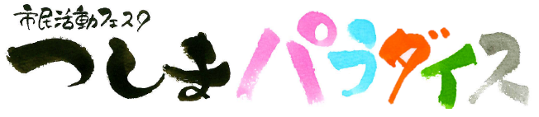

**スタッフ申込書**

イベント当日（令和８年３月２０日）までに、スタッフ会議を４回程度開催予定です。

|  |  |  |
| --- | --- | --- |
| **所属団体名** | |  |
| **スタッフ希望者氏名** | |  |
| **スタッフ**  **希望者**  **連絡先** | **住所** | 〒　　　　　－ |
| **電話番号** |  |
| **Eメール**  **アドレス** |  |
| **スタッフ会議に**  **参加しやすい**  **曜日や時間帯**  (あてはまるもの全てに  ○を付けてください)  ※できるだけ多くの方が  参加できる日時とするため、  ご希望に添えない場合が  あります | | 月曜（午前・午後・夜間）  火曜（午前・午後・夜間）  水曜（午前・午後・夜間）  木曜（午前・午後・夜間）  金曜（午前・午後・夜間）  土曜（午前・午後・夜間）  日曜（午前・午後・夜間） |
| **その他**  （何かありましたら  ご記入ください） | |  |

スタッフ会議に参加できない回があっても大丈夫です！

議事録はお送りするため、後で意見を出してもらうこともできます。

**【申込期限】令和７年６月３０日（月）**

企画の途中からでも参加できますので、

期限後でもお申し込みいただけます。